嘉義市立南興國中104年度辦理防災教育宣導活動
活動名稱：依災害潛勢檢核結果，製作校園防災地圖
日 期：104年1~11月 | 地 點：川堂和班級佈告欄
主辦單位：學務處生教組
參與人數：800人 | 宣導對象：全體師生
活 動 照 片
 |  | 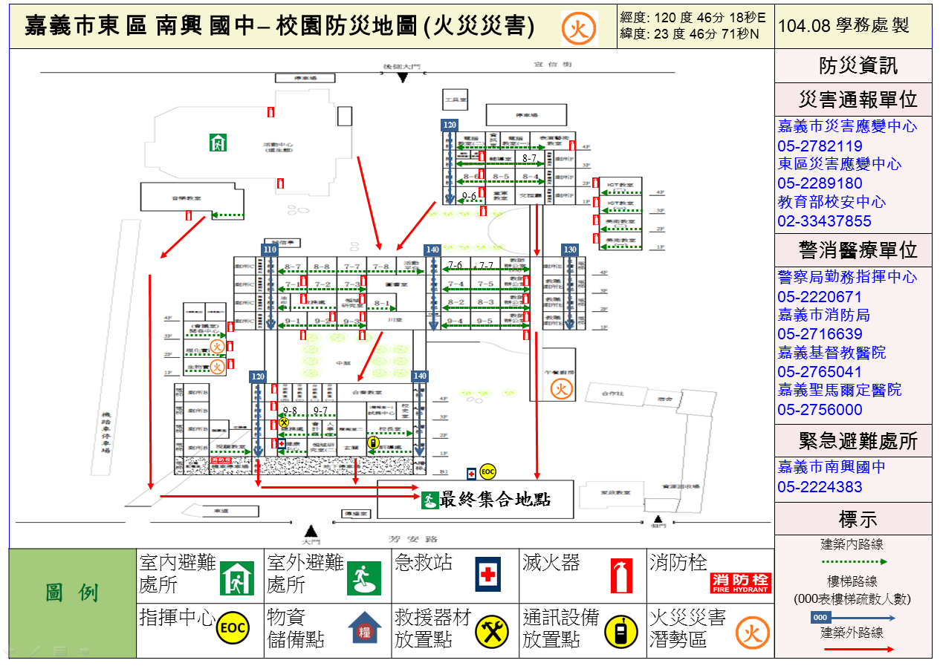
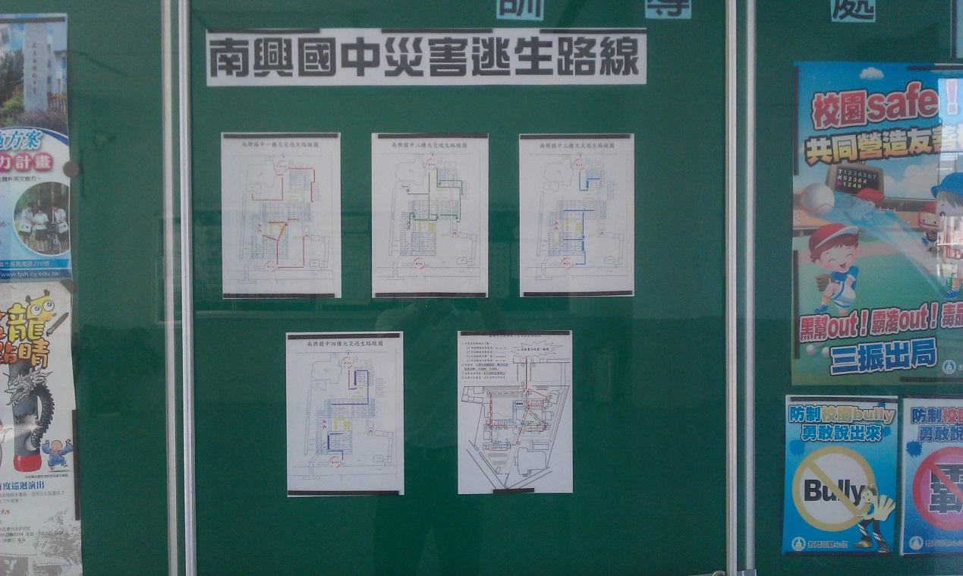 |  | 